**~ linux目录概述**

1. linux的文件系统是采用级层式的树状目录结构，在此结构中的最上层是根目录“/”，然后在此目录下再创建其他的目录。
2. 在linux中，有很多目录，是安装系统后，有自动有目录，每个目录都会存放相应的内容，不要去修改.
3. 在linux中，所有的设备都可以通过文件来体现(字符设备文件[比如键盘，鼠标]，块设备文件[硬盘])
4. 深刻理解linux树状文件目录是非常重要的。在学习linux时，要尽快的在脑海中，形成一个 目录树

**~ Linux目录结构**

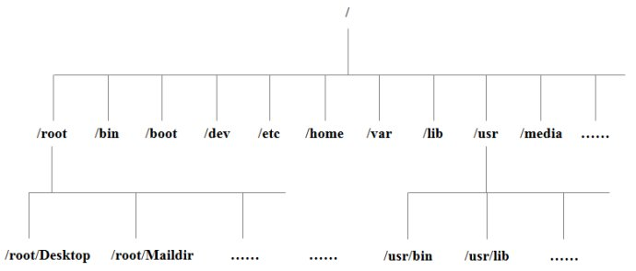

**~ 各个目录说明**

